**数据库设计说明书**

**作 者： 秃顶顶少年团**

**完成日期： 2020.6.13**

目录

第一章 引言 2

1.1编写目的 2

1.2背景 2

1.3参考资料 2

第二章 外部设计 2

2.1标识符和状态 2

2.2使用程序 3

2.3命名约定 3

第三章结构设计 3

3.1概念设计 3

3.2逻辑结构设计 3

第四章 运用设计 4

4.1 系统安全和权限设计 4

1. 系统安全与性能分析 4

2. 系统中存在的问题及解决方法 5

3. 网络安全设计 5

4. 应用安全 5

5. 数据库安全性设计 6

6. 补充 7

# 第一章 引言

1.1编写目的  
 ①本数据库设计说明书是关于微信小程序随心购APP数据库设计，主要包括数据结构设计，表结构设计 数据字典，安全设计及运行环境。  
②本数据库设计说明书读者：用户，系统设计人员，系统测试人员，系统维护人员。  
③本数据库说明书是根据系统需求分析设计所编写的。  
④本数据库设计说明书为开发软件提供了一定基础

1.2背景  
  随着互联网的发展，越来越多的人喜欢网上购物。网上购物可以给广大消费者们提供方便的购物环境：  
用户可以搜索是否有自己需要的商品、从很多同种商品中进行比价，选择便宜的购买、快速订购商品，这些购物便利在实体店是没有的；  
同时商家也存在需要跨区域售卖商品的需要；  
像那些社区购物小程序，现在只流行在稍大的城市，他们的业务在很多地方都没有覆盖。根据这些因素，我们决定做一个的网上购物软件。

1.3参考资料  
数据库系统概论(第五版)  王珊，萨师煊编著 高等教育出版设  
构建之法（第三版）邹欣著  
b站 零基础玩转微信小程序

第二章 外部设计

2.1标识符和状态  
数据库管理工具:mysql5.0  
数据库名称:shop

2.2使用程序  
本数据库仅仅适用于"随心购"APP

2.3命名约定  
在本系统中数据库设计采用Visio，并且采用面向对象的设计方法，首先进行对象实体的设计，将对象持久到数据库中，所有表和表之间的关联(ER图)都采用标准的  
Visio 设计工具进行,这样能够将整个系统的设计和数据库设计有机的结合起来。

第三章结构设计

3.1概念设计  
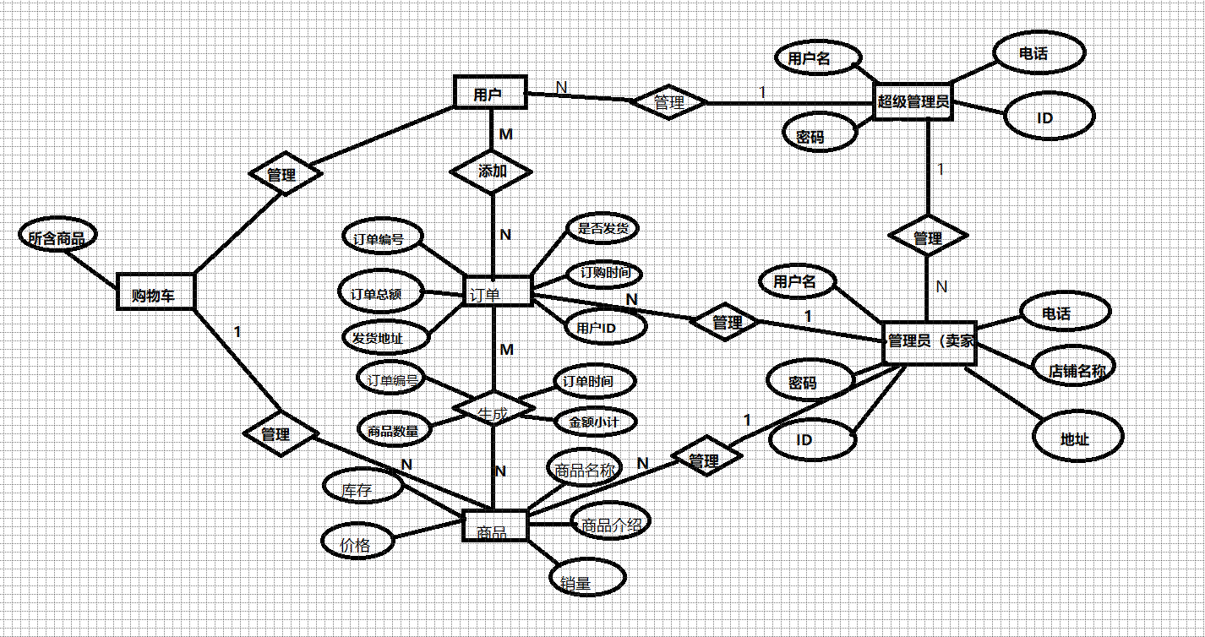

3.2逻辑结构设计

ER Diagram

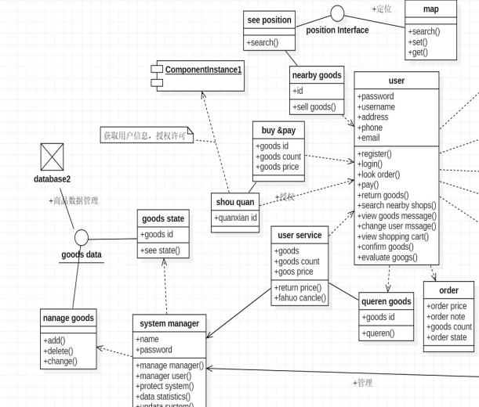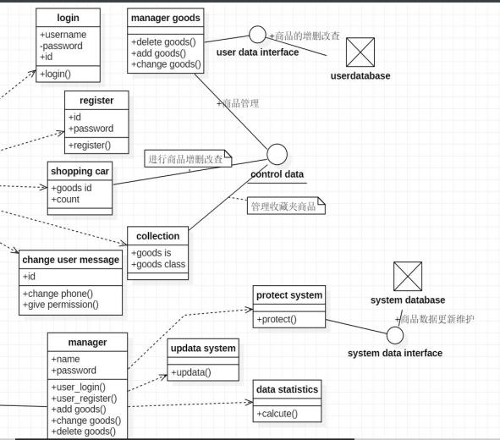

user 表：存放用户的基本信息  
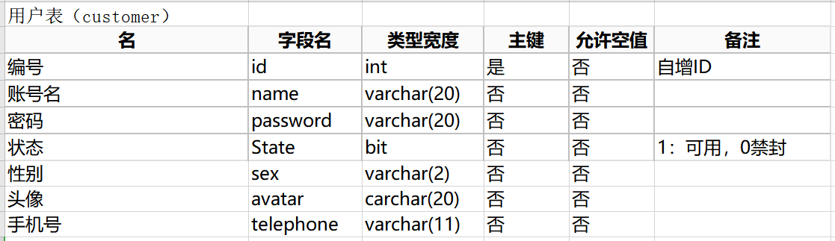

Merchant 表：存放商家的基本信息

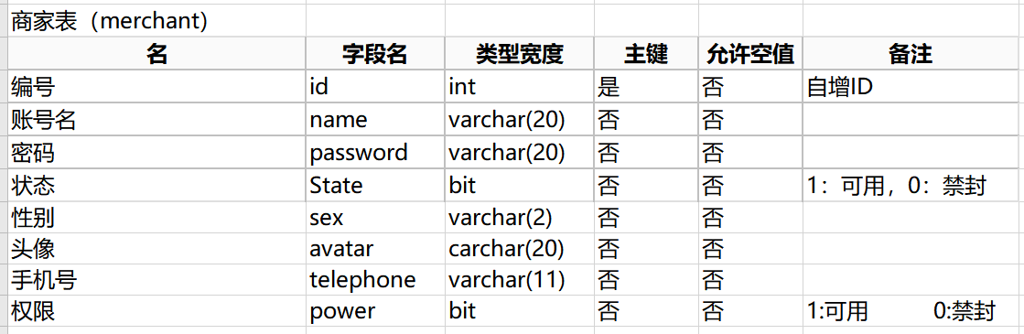

adminuser 表：存放管理员的基本信息

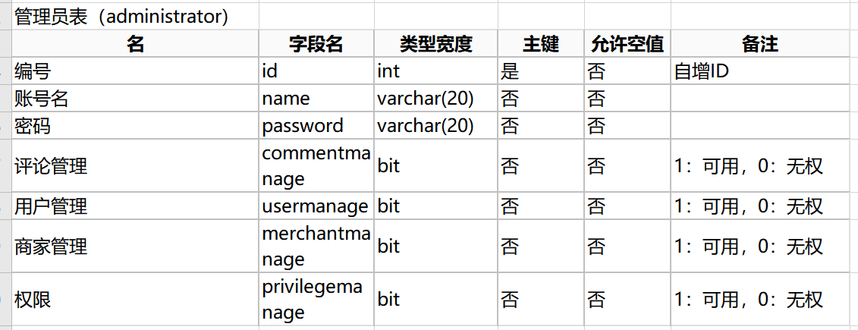

goods:商品的详细信息

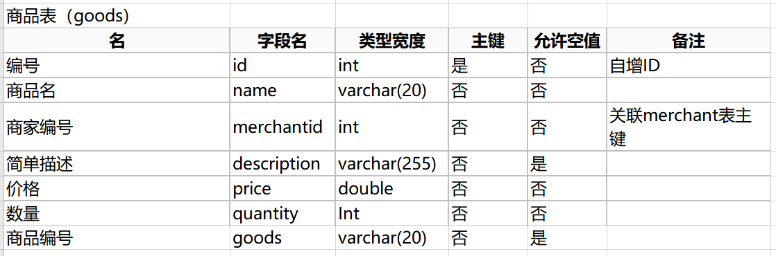

Goodsimage:商品图片表的详细信息

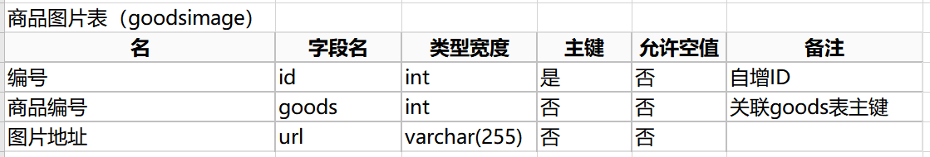

Comment:商品的评论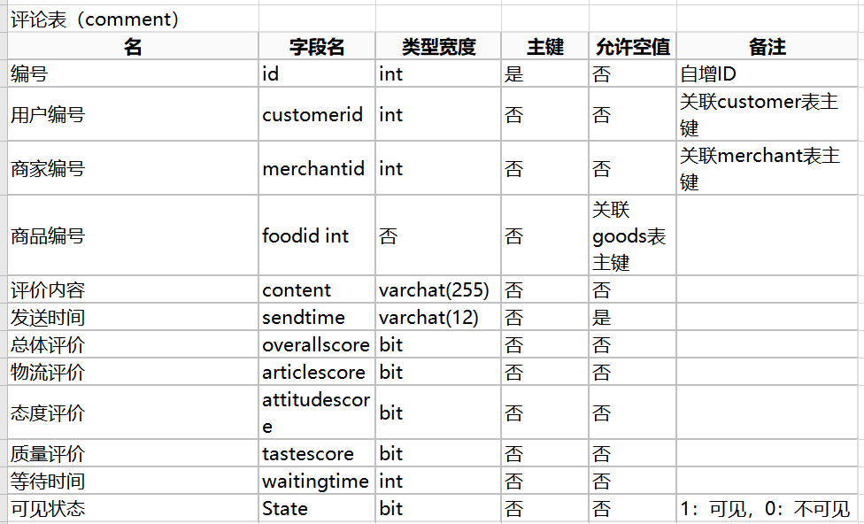

Order:订单的基本信息

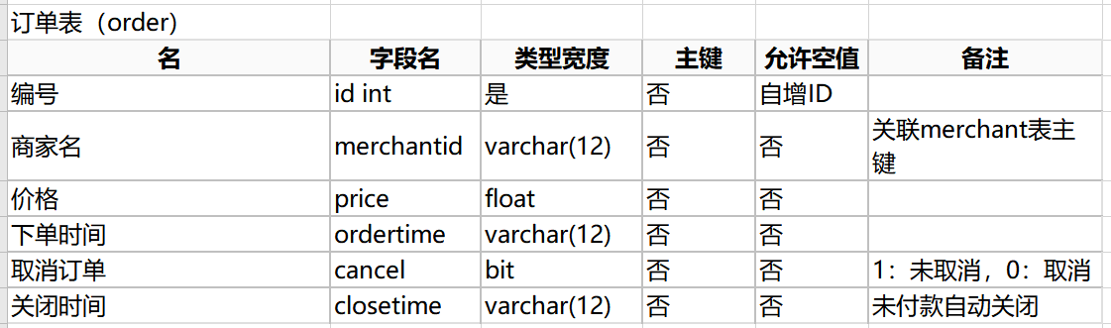

Orderitem:订单项的基本信息

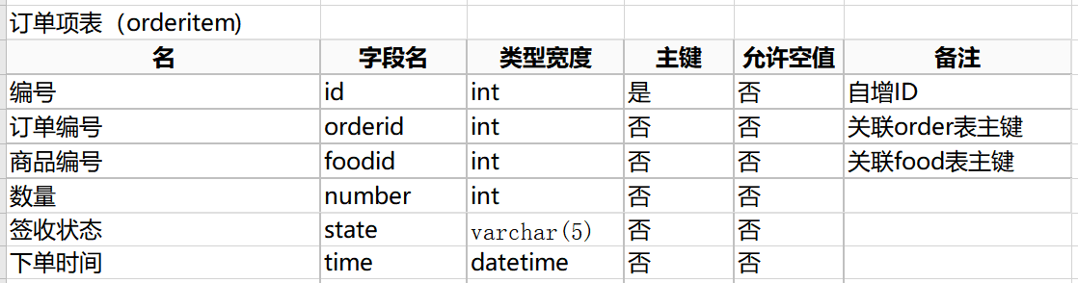

Shoppingcart:购物车的基本信息

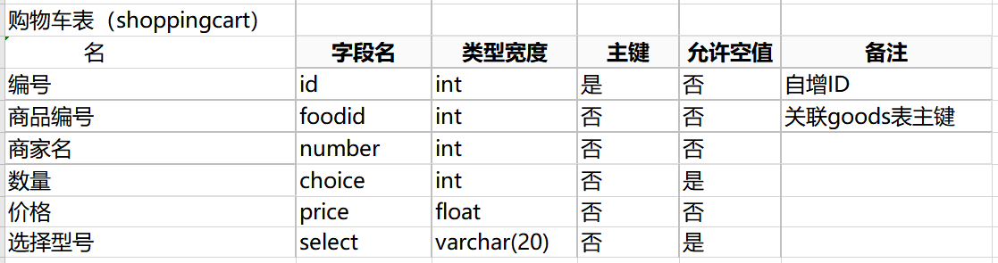

Favorite:收藏夹的基本信息

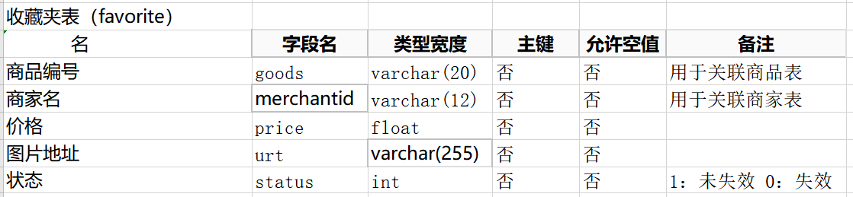

# 运用设计

## 4.1 系统安全和权限设计

### 系统安全与性能分析

系统设计过程中，对代码中出现的可能对系统造成安全威胁的字符进行过滤和字符的转换，在一定程度上提高了系统运行的安全性。同时所采用的编程语言和数据库的特性足以承受大量的数据读取和写入。

### 系统中存在的问题及解决方法

第一：在系统的设计初期，对用户的权限分配考虑不周，所有登录用户均可以进行商品购买。缺少对新注册用户的审核。这个问题已经得到解决，在系统的用户群组中建立了待审核用户组，默认所有新注册用户为该组成员，用户注册成功提交之后，提示用户等待管理员审核。在商品购买页面对用户进行判断，如果为待审核群组的会员则不能进行购物。

### 网络安全设计

**3.1网络设备与访问控制**

在网络边界部署访问控制设备，采用分级管理，可能会启用访问控制功能对登录网络设备的用户进行身份鉴别，对网络设备的管理员登录地址进行限制。对口令设置必须在8位以上且为字母和数字组合，限制非法登录次数为3次，必要时采取加密措施防止鉴别信息在网络传输过程中被窃听。

**3.2 安全审计**

对网络系统采用网络安全审计、系统，对网络设备运行状况、网络流量、用户行为等进行日志记录。记录包括：事件的日期和时间、用户、事件类型、事件是否成功等审计相关的信息。可以根据记录数据进行分析，并生成审计报表，系统对审计记录进行保护，避免受到未预期的删除、修改或覆盖等情况。

**3.3结构安全**

保证网络设备的性能具有一定的冗余以应对突发情况，采用高速宽带并设计合理的网络拓扑结构。

**3.4入侵防范**

如果有可能将使用一些入侵检测及防火墙的产品来保证网络安全。

**3.5漏洞扫描**

如果技术上允许将采用漏洞扫描系统对系统漏洞进行扫描。

### 应用安全

**4.1应用安全措施**

强制要求用户密码满足相应的用户密码复杂度策略密码，登陆时强制用户修改密码，并不能和上次密码一样密码连续三次输入错误就冻结帐户十分钟。

**4.2通信完整性和保密性**

采用加密技术和校验技术保障通信完整性和保密性。

### 数据库安全性设计

* 1. **数据库安全**

数据库的安全性是指****保护数据库以防止不合法使用所造成的数据泄露、更改或破坏**** 。

系统安全保护措施是否有效是数据库系统主要的性能指标之一。

**a.数据库安全性控制常用方法**

* 用户身份鉴别
* **存取控制**
* 视图
* 数据加密
* 审计

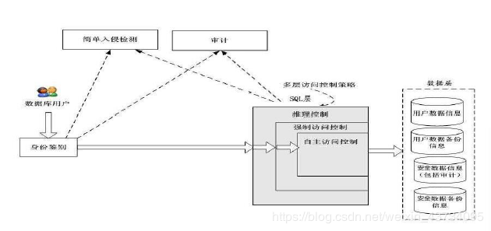

DBMS对提出SQL访问请求的数据库用户进行****身份鉴别****，防止不可信用户使用系统。  
在SQL处理层进行****自主存取控制和强制存取控制****，进一步可以进行推理控制。  
对用户访问行为和系统关键操作进行****审计****，对异常用户行为进行简单入侵检测。

这里我就介绍一下存取控制吧！

* 定义用户权限，并将用户权限登记到数据字典中
* 用户对某一数据对象的操作权力称为权限
* DBMS提供适当的语言来定义用户权限，存放在数据字典中，称做安全规则或授权规则
* 合法权限检查
* 用户发出存取数据库操作请求
* DBMS查找数据字典，进行合法权限检查

用户权限定义和合法权检查机制一起组成了DBMS的存取控制子系统。

* 1. **数据库完整性和保密性**

釆用数据传输加密技术，对传输中的数据流加密，以防止通信线路上的窃听、泄漏、篡改和破坏。数据传输的完整性通过数字签名的方式来实现，数据的发送方在发送数据的同时利用单向的不可逆加密算法Hash函数或者其它信息文摘算法计算出所传输数据的消息文摘，并把该消息文摘作为数字签名随数据一同发送。接收方在收到数据的同时也收到该数据的数字签名，接收方使用相同的算法计算出接收到的数据的数字签名，并把该数字签名和接收到的数字签名进行比较，若二者相同，则说明数据在传输过程中未被修改，数据完整性得到了保证。

* 1. **数据库的备份与恢复**

采用定期保存的方式进行数据备份

### 补充

6.1**身份鉴别**

对登录后台的管理员和前台登录用户、商家进行身份识别和鉴别。未经过鉴别的用户不能对数据库进行对部分数据查，不能对所有数据增删改。多次输错用户名或者密码、登录异常的用户身份鉴别也将失败。系统会采取必要的措施防止用户账户信息泄露，如对用户密码加密等。

**6.2访问控制**

根据管理用户的角色分配权限，实现管理用户的权限分离，仅授予管理用户所需的最小权限，如用户和商家无法删除评价。及时删除多余的、过期的帐户，避免共享帐户的存在，安全策略设置登录终端的操作超时锁定；设定终端接入方式、网络地址范围等条件限制终端登录。

**6.3安全审计**

审计用户行为、系统资源的异常使用和重要系统命令的使用等系统内重要的安全相关事件。

**6.4入侵防范与反病毒**

采用防毒软件进行病毒防范。